Specifikacija softverskih zahteva

za

Sistem drustvene mreze  
CARSPOT

Verzija 1.0

Student: Viktor Cvetanovic

Broj indeksa: 4421

OAS Softversko inženjerstvo, 3. godina

Predmet: SE322 Inženjerstvo zahteva

Školska 2022/23. godina

04.12.2022

Copyright © 2013 by Karl Wiegers and Seilevel. Permission is granted to use and modify this document

**Istorijat verzija dokumenta**

|  |  |  |  |
| --- | --- | --- | --- |
| **Ime** | **Datum** | **Razlog za promenu** | **Verzija** |
| Viktor Cvetanovic | 04.12.2022 |  | 1.0 |
|  |  |  |  |
|  |  |  |  |
|  |  |  |  |
|  |  |  |  |

**Napomena:**

Studenti pri predaji svojih projekata, moraju da uključe i ovaj dokument uz Izveštaj o urađenom projektu.

**SADRŽAJ**

1. Uvod 3

1.1 Svrha 3

1.2 Konvencije o dokumentima 3

1.3 Obim projekta 3

1.4 Reference 3

2. Opšti opis 3

2.1 Perspektive proizvoda 4

2.2 Klase i karakteristike korisnika 4

2.3 Operativno okruženje 4

2.4 Ograničenja u projektovanju i primeni 4

2.5 Pretpostavke i zavisnosti 4

3. Funkcije sistema 5

3.1 Funkcija sistema 1 5

3.1.1 Opis 5

3.1.2 Sekvence stimulusa/odgovora 5

3.1.3 Funkcionalni zahtevi 5

3.2 Funkcija sistema 2 (i tako dalje) 5

4. Zahtevi za podatke 5

4.1 Logički model podataka 5

4.2 Rečnik podataka 6

4.3 Izveštaji 6

4.4 Prikupljanje podataka, integritet, zadržavanje i odlaganja 6

5. Zahtevi za spoljni interfejs 6

5.1 Korisnički interfejsi 6

5.2 Softverski interfejsi 7

5.3 Hardverski interfejsi 7

5.4 Komunikacioni interfejsi 7

6. Atributi kvaliteta 7

6.1 Upotrebljivost 7

6.2 Sigurnost 8

6.3 Lakoća upotrebe 8

6.4 Dostupnost 8

6.5 Pouzdanost 8

7. Uslovi internacionalizacije i lokalizacije 8

# Uvod

## Svrha

Proizvod koji se opisuje u ovom dokumentu i čiji će softverski zahtevi biti navedeni je sistem drustvene mreze i opisuje prvo i inicijalno izdanje i verziju sistema. Ova aplikacija predstavlja neku novinu na tržištu koja bi trebalo da olakša dobijanje potrebnih pouzdanih i ažurnih podataka i sigurnost sistema. Korisniku je omogućen prikaz informacija na jednom mestu što mu dosta olakšava i na taj način izbegava frustraciju nastalu dosadnim i dugim istraživanjem i potražnjom informacija koje na kraju mogu biti i neispravne. Dokument je namenjen učesnicima u razvoju ovog softvera i spremni na saradnju koji ima za cilj pružanja svojih infromacija razvojnom timu, budućim korisnicima koji bi želeli da prihvate ovaj softver i naravno ceo razvojni tim koji uključuje projektante, programere i na kraju testere.

## Konvencije o dokumentima

*Opišite sve korišćene standarde ili tipografske konvencije, uključujući značenje specifičnih stilova teksta ili notacija. Ako ručno označavate jedinstvene identifikatore zahteva, ovde možete odrediti format za svakoga ko ga treba kasnije dodati.*

## Obim projekta

Sistem će biti razvijen da pruzi zabavu ljudima koji imaju ista interesovanja o automobilima. Sistem će biti olakšan za korisnike koji nemaju veliku IT pismenost. Referenciranje na dokument o viziji i okviru – odeljak 2 (glavne funkcionalnosti i obim projekta moraju biti implementirane)

## Reference

1. Dokument o viziji i okviru
2. Katalog poslovnih pravila

# Opšti opis

## Perspektive proizvoda

U danasnjem vremenu drustvene mreze su jako popularne i ljudi tu pronalaze zabavu tokom slobodnog vremena. Na trzistu trenutno ne postoji nijedan proizvod koji zadovoljava ovake uslove.

## Klase i karakteristike korisnika

Zainteresovane strane korisnika su ljubitelji automobila. Podskup zainteresovanih strana razlikuju se po starosti i IT pismenosti.

1. Prva klasa korisnika jesu korisnici od 50+ godina. Ova klasa korisnika treba da ima pristup jednostavnom i intuitivnom korišćenju sistema jer nije upoznata sa modernim tehnologijama. Njihova očekivanja će biti da apliakcija radi brzo i jednostavno i da je sistem rađen po HCI heuristikama.
2. Druga klasa korisnika jesu korisnici do 25-50 godina. Oni će imati dobro predznanje i iskustvo u radu sa tehnologijom tako da će se lako snaći sa korisničkim interfejsom i funkcionalnostima. Njihova očekivanja jesu brza i efikasna aplikacija za rad.

## Operativno okruženje

S obzirom na to da je sistem pre svega osmišljen kao web aplikacija hardverski sistem je računar i laptop uređaji. Operativni sistem na kome aplikacija treba da radi nije ogranicen. Baza podataka koja će biti korišćena je relaciona baza podataka na MySQL serveru. Aplikacija je zamišljena da radi na webu samim tim svako bi mogao da joj pristupi.

## Ograničenja u projektovanju i primeni

Ograničenja baze podataka: veliki broj podataka koji mora biti smešten i prema tome ograničenje koje ono diktira je da aplikacija i pored tolike količine podataka mora da funkcionise brzo i ta količina podataka ne sme da utiče na perfromanse i sam rad aplikacije; Ograničenje hardvera: računari moraju biti opremljeni dobrim procesorima i RAM memorijom kako ne bi dolazilo do kočenja računara. Specifična okruženja u kojem će biti razvijena aplikacija nisu bitna, kao ni programski jezik kojim će ona biti razvijena. Programski jezik kojim će biti kreirana će zavisiti od preferencije i znanja koje poseduje razvojni tim koji će raditi na razvoju aplikacije.

* Poslovna pravila koja ograničavaju okvir aplikacije i diktiraju način njenog funkcionisanja: Katalog poslovnih pravila

## Pretpostavke i zavisnosti

Pretpostavka je da će biti problema sa prihvatanjem novog proizvoda. Uspeh sistema naravno najviše zavisi od prihvatanja korisnika istog. Predviđeno tržište jesu svi ljubitelji automobila. Korisnici generalno imaju problem sa prihvatanjem nekog skroz njima nepoznatog i novog načina funkcionisanja, nebitno o kom se polju radi, ovo jeste generalno problem i pretpostavka koja se može očekivati od bilo kog sistema koji unosi neku novinu pa tako i ovaj. Ovo predstavlja neku zavisnost na koju sistem ne može da utiče, a koji sa druge strane može imati veliki uticaj na uspeh i prihvatanje istog.

# Funkcije sistema

Ovaj uzorak ilustruje kako funkcionalni zahtevi za proizvod treba da budu organizovani prema karakteristikama sistema, odnosno glavnim uslugama koje proizvod pruža. Ovaj odeljak možete organizovati prema slučajevima korišćenja (preporuka), načinu rada, hijerarhiji funkcionalnosti, šta god ima najlogičniji smisao za vaš proizvod.

** Funkcionalne zahteve sam referencirao po imenu na drugi dokument, koji je poslat u prilogu

## Kreiranje posta

### Opis

Akter je korisnik koji ima mogućnost da kreira post. Ova funkcionalnost je visokog prioriteta.

### Sekvence stimulusa/odgovora

1. Korisnik otvara stranicu za kreiranje posta.
2. Sistem prikazuje potrebna polja za unos.
3. Korisnik dodaje sliku.
4. Korisnik unosi naslov.
5. Korisnik unosi opis.
6. Korisnik unosi lokaciju.
7. Sistem čuva post.

### Funkcionalni zahtevi

**Kreiranje posta**

## Kreiranje grupe

**3.1.1 Opis**

Akter je korisnik koji ima mogućnost da kreira grupu. Ova funkcionalnost je visokog prioriteta

**3.1.2 Sekvence stimulusa/odgovora**

1. Korisnik otvara kreiranje grupe
2. Sistem prikazuje polja za unos prilikom kreiranje grupe
3. Korisnik unosi ime grupe.
4. Korisnik unosi sliku
5. Korisnik bira privatnost grupe
6. Korisnik poziva ljude u grupu
7. Sistem kreira grupu

**3.1.3 Funkcionalni zahtevi**

**Kreiranje grupe**

## Slanje poruke

**3.1.1 Opis**

Akter je korisnik koji ima mogućnost da posalje poruku. Ova funkcionalnost je visokog prioriteta.

**3.1.2 Sekvence stimulusa/odgovora**

1. Korisnik otvara stranu za slanje poruke
2. Sistem prikazuje formu za slanje poruke
3. Korisnik unosi tekst poruke
4. Sistem čuva unete podatke i salje poruku.

**3.1.3 Funkcionalni zahtevi**

**Dopisivanje/slanje poruka**

## Pretraga korisnika

**3.1.1 Opis**

Akter je korisnik koji ima mogućnost da pretrazi korisnike. Ova funkcionalnost je visokog prioriteta.

**3.1.2 Sekvence stimulusa/odgovora**

1. Korisnik otvara pretragu korisnika
2. Sistem prikazuje zadnje pogledane korisnike i polje za pretragu svih korisnika
3. Korisnik unosi ime korisnika
4. Korisnik pretrazuje korisnike
5. Sistem prikazuje sve odgovarajuce korisnike

**3.1.3 Funkcionalni zahtevi**

**Pretraga korisnika**

## Promena podesavanja

**3.1.1 Opis**

Akter je korisnik koji ima mogućnost da promeni podesavanje. Ova funkcionalnost je visokog prioriteta.

**3.1.2 Sekvence stimulusa/odgovora**

1. Korisnik otvara stranicu za podesavanja

2. Korisnik bira podesavanje

3. Korisnik menja podesavanje

4. Sistem cuva promenjeno podesavanje

**3.1.3 Funkcionalni zahtevi**

**Promena podesavanja**

## Dodavanje prijatelja

**3.1.1 Opis**

Akter je korisnik koji ima mogućnost da doda prijatelja. Ova funkcionalnost je visokog prioriteta.

**3.1.2 Sekvence stimulusa/odgovora**

**3.1.3 Funkcionalni zahtevi**

**Dodavanje prijatelja**

# Zahtevi za podatke

Ovaj odeljak opisuje različite aspekte podataka koje će sistem koristiti kao ulazne parametre, obraditi na neki način ili kreirati izlaze.

## Logički model podataka

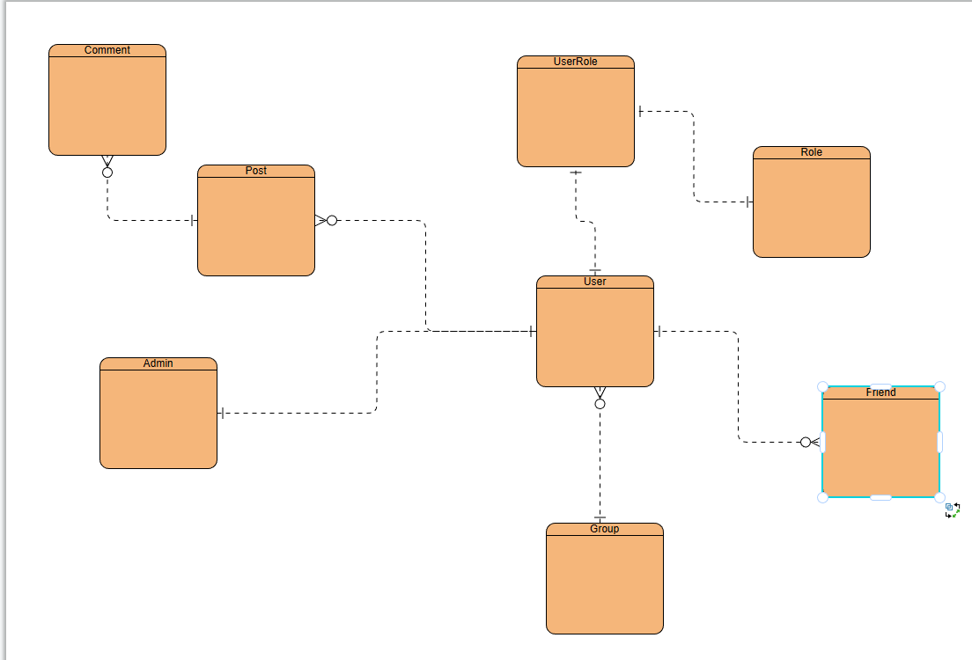

## Izveštaji

Aplikacija će generisati finansijske izveštaje i ostale izvestaje... Finansijski izveštaji će se generisati na mesečnom nivou. Izveštaj će sadržati dan i vreme njegovog generisanja.

## Prikupljanje podataka, integritet, zadržavanje i odlaganja

Podaci o korisnicima se prikupljaju iz formi iz aplikacije, pa se svi relevantni podaci čuvaju u bazu podataka na osnovu kojih kasnije može biti generisan potreban izveštaj. S obzirom na to da se radi o ličnim i osetljivim podacima bitna je zaštita tih podataka, gde će svi takvi podaci biti enkriptovani i njima će biti ograničen pristup na samo određene ovlašćene osobe. Potrebno je imati backup baze s obzirom na to da se radi o velikoj količini podataka.

# Zahtevi za spoljni interfejs

Ovaj odeljak pruža informacije koje će osigurati da sistem pravilno obavlja komunikaciju sa korisnicima i eksternim hardverskim i softverskim elementima.

## Korisnički interfejsi

Korisnički interfejs ovog proizvoda će biti jednostavan i intuitivan za upotrebu. Imaće prost dizajn za vidljivim poljima za unos i intuitivnim dugmićima. Biće dostupan i uvod u korišćenje sistema kojem će se moći pristupiti u bilo kom trenutku.Greške će biti prikazane crvenom bojom i biće jasno vidljive kako bi korisnici znali gde greše.

## Softverski interfejsi

Sistem će biti povezan sa bezbednosnim sistemom Ping. Integracijom sa ovim sistemom određeni korisnici će imati uvid u svako dešavanje i biće dosta lakše za rad. Sistem će biti povezan na bazu podataka na određenom serveru kako bi se čuvali podaci koji se budu unosili. Operativni sistem koji će biti instaliran jeste Windows 10 kako bi interfejs bio u skladu sa najnovijim verzijama.

## Hardverski interfejsi

Hardverski uređaji koji će biti podržani jesu svi bezbednosn uređaji, od kamera do uređaja koji prate senzor. Aplikacija će biti podržana na računarima isključivo i isključivo u lokalnoj mreži.

## Komunikacioni interfejsi

Mrežni protokol koji će biti korišćen je HTTP protokol, koristiće se i e-pošta. Mogući problemi jesu sigurnost podataka se tiču ličnih podataka korisnika i podataka o njihovim karticama, pa shodno tome oni moraju biti enkriptovani i zaštićeni na pravilan način u bazi podataka i ograničavanjem njihovog pristupa.

# Atributi kvaliteta

## Upotrebljivost

Od sistema se očekuje da bude jednostavan i intuitivan za korišćenje za sve klase korisnika. Greške koje može da ima sistem treba da se svedu na minimum, jer je nemoguće totalno ih eliminisati, ali je vrlo važno da ih prikladno obradimo i rešimo, na način da korisnik ne bude oštećen. Ako je izvor greške ipak korisnik bitno je obavestiti korisnika o razlogu greške i kako na najbolji i najlakši način da je ispravi.

## Sigurnost

## Softver mora ostati otporan na napade.Ponašanje softvera mora biti ispravno i predvidljivo.Softver mora biti dostupan i pouzdano se ponašati čak i pod DOS napadima.Softver mora da obezbedi integritet informacija o korisničkom nalogu.

* 1. **Lakoća upotrebe**

Sistem mora biti lak za upotrebu i intuitivan za korišćenje.

* 1. **Dostupnost**

Sistem mora biti dostupan 97% vremena mesečno.

* 1. **Pouzdanost**

Sistem mora da radi bez otkaza u 95% slučajeva korišćenja tokom mesec dana.

# Uslovi internacionalizacije i lokalizacije

Aplikacija neće biti internacionalna, već će biti rađena za određenu naciju. Valuta koja će se koristiti je dinar (RSD). Sva pravila za različite simbole, brojeve, imena... Biće u skladu sa pravilnikom koji izdaje država Srbija.